Backlog

Title: Gestión de Promos | Priority | Estimate
User Story

Como: Diego (Jefe del comedor)
Quiero: Gestionar las promociones del comedor
Para: Que los clientes tengan opciones económicas y beneficios de sus compras
Acceptance Criteria:

El usuario debe loguearse e internamente se le dará el rol de Jefe para que se le habiliten ciertos accesos privados de la aplicación:
- Agregar/quitar/Editar promociones (query: new_promo, delete_promo, edit_promo)
- Definir la cantidad de promociones a presentar

Title: Asignar roles a empleados | Priority: | Estimate:
User Story

Como: Diego (Jefe del comedor)
Quiero: Poder definir roles a los empleados
Para: Tener un equipo organizado, donde cada uno tiene su propia responsabilidad
Acceptance Criteria:

El usuario, que tiene el rol de jefe, puede otorgar los distintos roles a sus empleados. Así mismo, debería poder quitar roles.
Los empleados deberían ver su cambio reflejado en la página, con acceso a distintas secciones privadas del comedor.
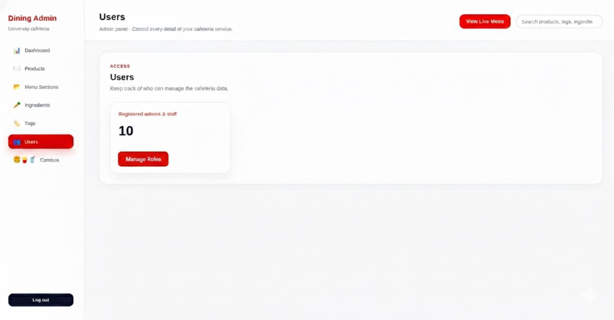

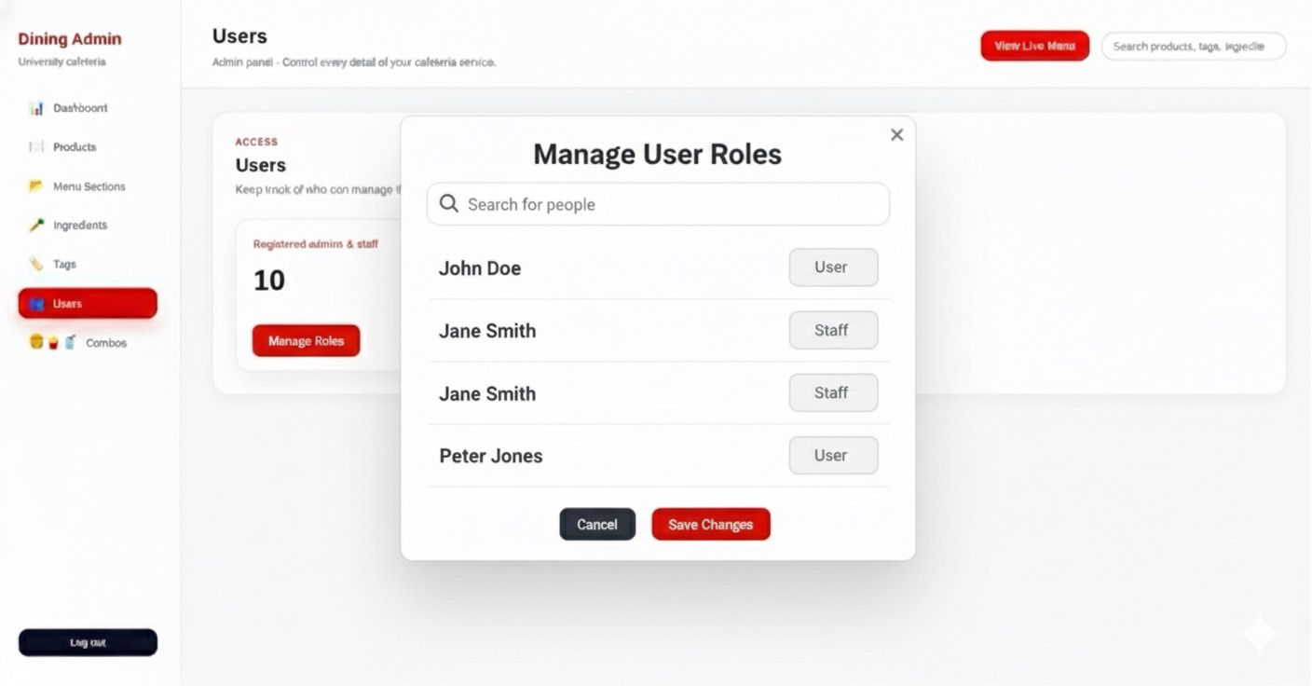

Title: Gestión de pagos | Priority: | Estimate:
User Story

Como: Laura (Estudiante de FIUBA)
Quiero: Tener distintos métodos de pago disponibles
Para: Abonar de manera cómoda y según mis responsabilidades económicas
Acceptance Criteria:

Cuando el usuario realiza una compra en el comedor, el sistema debe mostrarle los distintos medios de pago disponibles (por ejemplo: efectivo, tarjeta, transferencia/QR).
El usuario debe poder seleccionar el método de pago deseado antes de confirmar su compra.
El sistema debe registrar correctamente el método de pago elegido junto con la transacción.
Si un método de pago no está disponible temporalmente, el sistema debe indicarlo claramente.
El sistema debe permitir agregar nuevos medios de pago a futuro sin afectar las compras existentes.
Las opciones de pago deben mostrarse de forma clara y accesible desde la interfaz de pago.

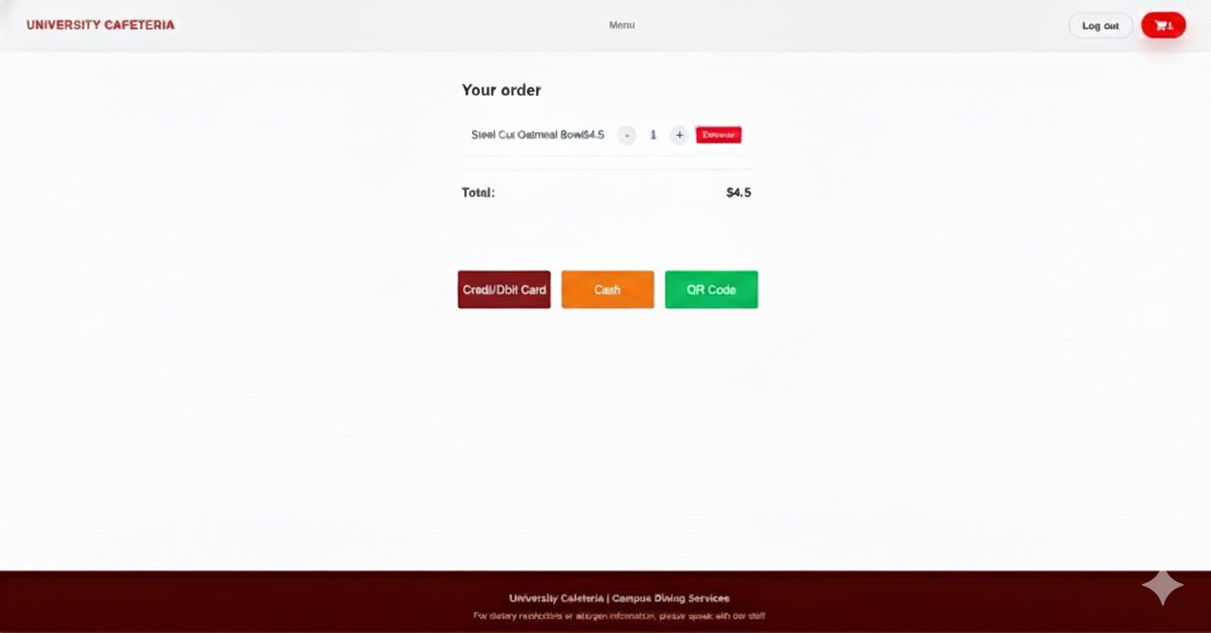
Title: Seguimiento de pedido | Priority: | Estimate:
User Story

Como: María (Estudiante)
Quiero: Que al realizar y pagar mi pedido, pueda ver el estado de mis pedidos
Para: Poder organizarme y saber cuándo retirarlo sin tener que consultar al personal del comedor
Acceptance Criteria:

La página tiene una pestaña de “Pedidos en curso” con el estado del pedido.
El estado cambia automáticamente (En preparación, Listo para retirar).
Al estar listo, se muestra una notificación visual.

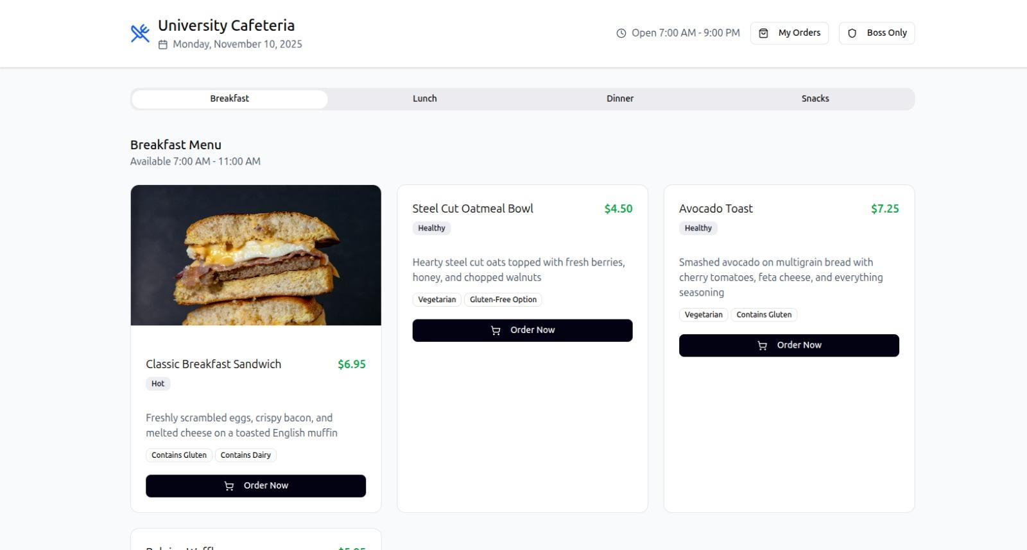
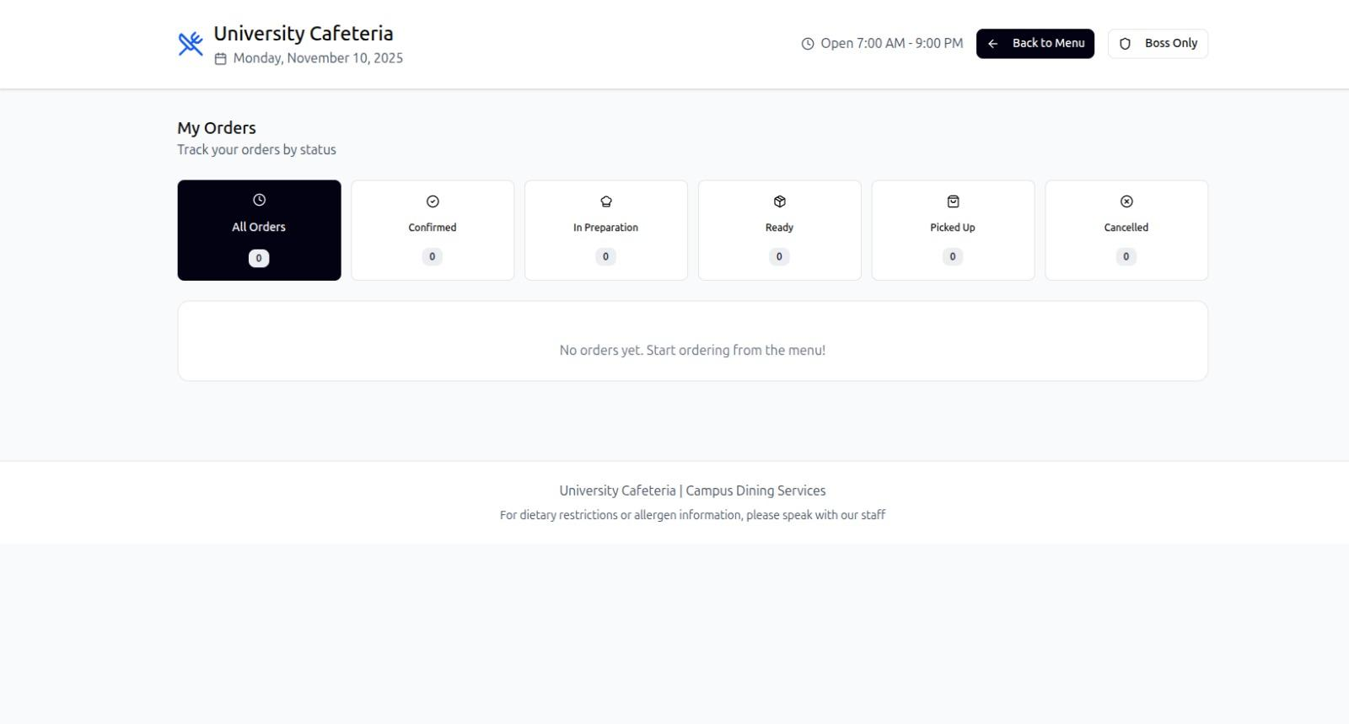

Meta del sprint/backlog jira
Meta del sprint

El objetivo del último sprint es completar las funcionalidades esenciales del sistema para garantizar su operatividad integral. Para ello, se busca finalizar el desarrollo de los módulos que permiten la gestión de promociones y la asignación de roles por parte del Jefe del comedor, incorporar los distintos métodos de pago disponibles para los estudiantes al realizar una compra, y habilitar la visualización del estado de los pedidos en tiempo real. Con este sprint, el sistema quedará preparado para su uso completo y coherente dentro del entorno del comedor universitario.

Título | Historia de usuario | Estimación | Estado
Gestión de Promos | Como: Diego (Jefe del comedor)  Quiero: Gestionar las promociones del comedor  Para: Que los clientes tengan opciones económicas y beneficios de sus compras | 21 | FINALIZADA
↳ Diseñar tabla de datos para promociones |  | 8 | FINALIZADA
↳Implementar lógica para crear promociones |  | 13 | FINALIZADA
↳Implentar interfaz general de promociones |  | 13 | FINALIZADA
↳Agregar diferentes tipos de promociones (las requeridas) |  | 21 | FINALIZADA
↳Front para agregar promociones |  | 8 | FINALIZADA
↳Front para el usuario |  | 13 | FINALIZADA
Gestión de pagos | Como: Laura (Estudiante de FIUBA)  Quiero: Tener distintos métodos de pago disponibles  Para: Abonar de manera cómoda y según mis responsabilidades económicas | 8 | FINALIZADA
↳Front de distintos medios de pago disponibles |  | 2 | FINALIZADA
↳Simulación de concretar el pago |  | 5 | FINALIZADA
Asignar roles a empleados | Como: Diego (Jefe del comedor)  Quiero: Poder definir roles a los empleados  Para: Tener un equipo organizado, donde cada uno tiene su propia responsabilidad | 5 | FINALIZADA
↳Formulario para asignar roles |  | 3 | FINALIZADA
Seguimiento de pedido |  | 8 | FINALIZADA
↳Front de estado de "mis pedidos" |  | 5 | FINALIZADA
↳Campo para que el cocinero estime la preparación del pedido |  | 5 | FINALIZADA

